Lampiran 31
Foto-foto Kegiatan Pembelajaran
- Peneliti menjelaskan materi
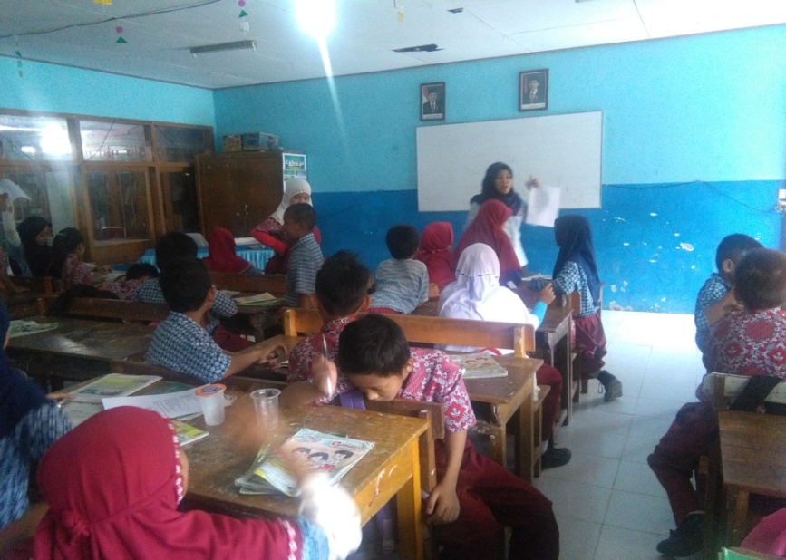

- Peneliti menjelaskan LKS
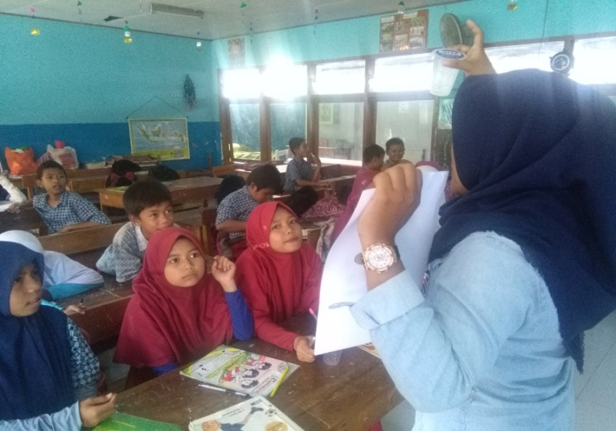
- Peneliti mendampingi siswa dalam mengerjakan LKS
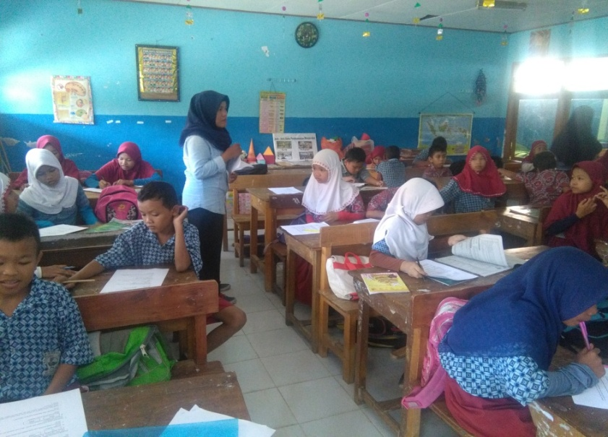

- Siswa mengerjakan LKS
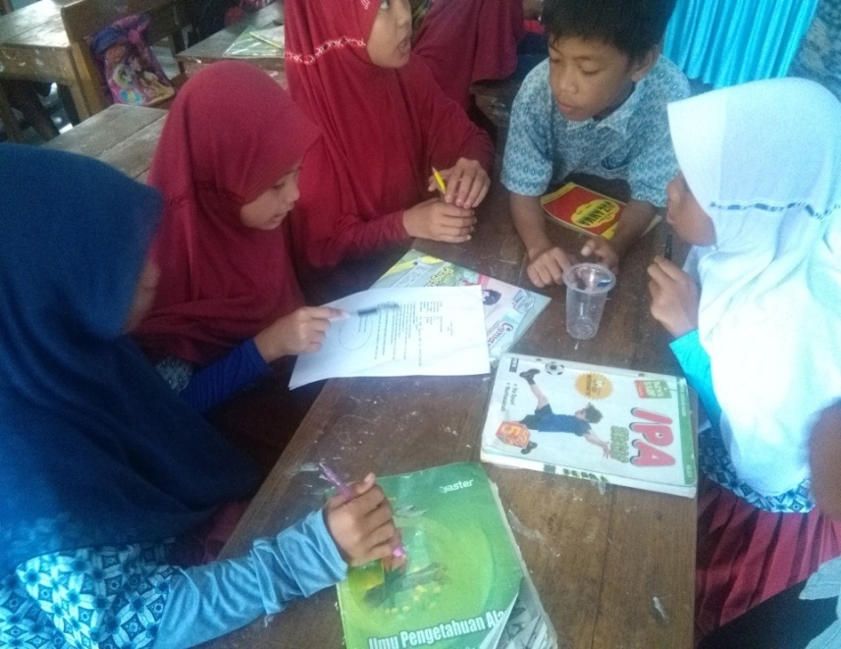
- Siswa melakukan eksperimen
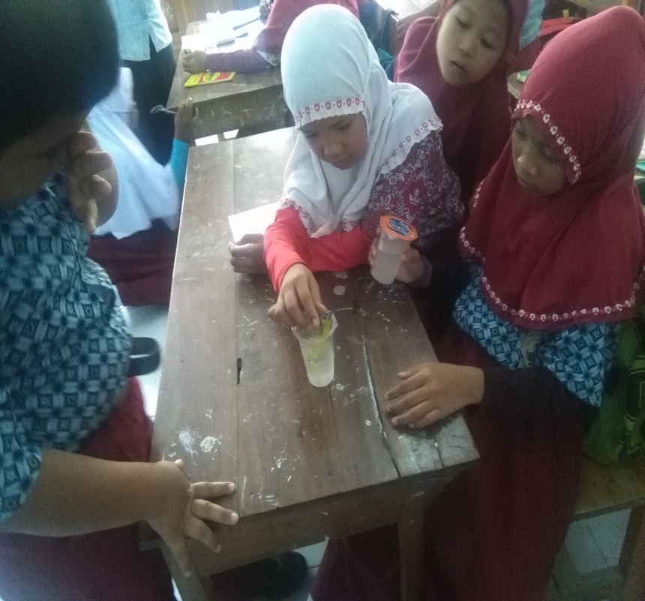

- Pengumpulan LKS
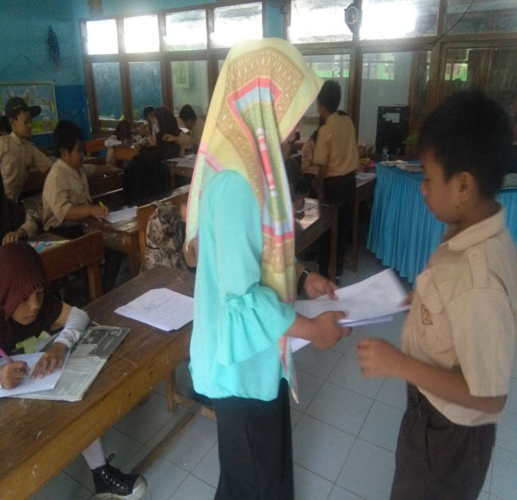

RIWAYAT HIDUP
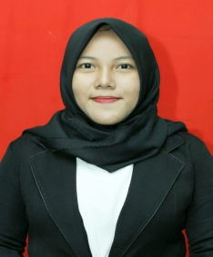
Andi Nurul Hidayani Mathar, lahir di Ujung Pandang pada tanggal 21 juli 1995. Agama Islam, penulis merupakan putri pertama dari tiga besaudara, buah kasih dari pasangan Andi Abdullah Mathar dan Nurlaelah Razak. Penulis mulai memasuki jenjang pendidikan formal di TK Nurul Azkar pada tahun 2000 dan tamat pada tahun 2001, kemudian melanjutkan Sekolah Dasar di SD Negeri Baddoka dan selesai pada tahun 2007, kemudian melanjutkan Sekolah Menegah Pertama di SMP Negeri 32 Makassar dan selesai pada tahun 2010, pada tahun yang sama melanjutkan pendidikan Sekolah Menengah Atas di SMA Negeri 18 Makassar dan lulus pada tahun 2013. Pada tahun 2013 penulis melanjutkan pendidikan di Universitas Negeri Makassar (UNM), Fakultas Ilmu Pendidikan, Program Studi Pendidikan Guru Sekolah Dasar (PGSD) program strata 1 (S1) bertempat di PGSD Tidung Fakultas Ilmu Pendidikan Universitas Negeri Makassar dan tamat pada tahun 2017.

